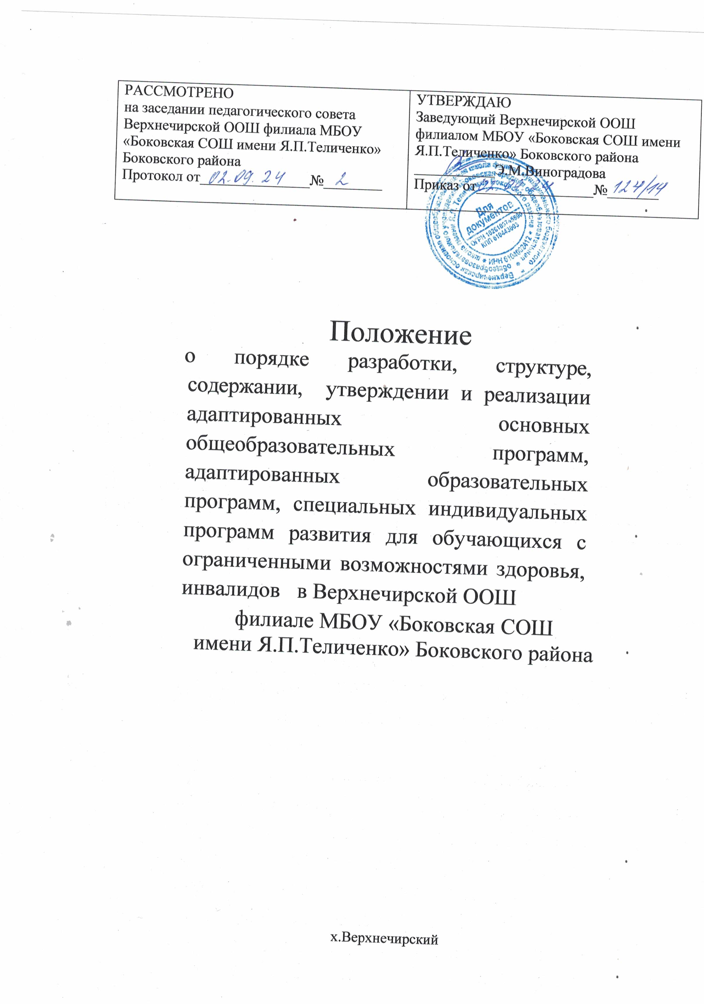

1. **Общие положения**
   1. Настоящее положение разработано в целях реализации гарантированного права обучающихся с ограниченными возможностями здоровья (далее – с ОВЗ), инвалидов на получение качественных образовательных услуг; коррекции нарушений развития, успешной социализации и адаптации.
   2. Настоящее Положение разработано в соответствии с требованиями:

* Федерального закона «Об образовании в Российской Федерации» от 29 декабря 2012 № 273-ФЗ (с дополнениями и изменениями).
* Федерального закона от 24 ноября 1995г. №181-ФЗ «О социальной защите инвалидов в Российской Федерации» (с изменениями и дополнениями).
* Приказа Министерства образования и науки Российской Федерации от 06.10.2009г. №373 «Об утверждении федерального государственного стандарта начального общего образования» (с изменениями и дополнениями).
* Приказа Министерства образования и науки Российской Федерации от 17 декабря 2010г. №1897 «Об утверждении и введении в действие федерального государственного образовательного стандарта основного общего образования» (с изменениями и дополнениями).
* Приказа Министерства образования и науки Российской Федерации от 19 декабря 2014 г. № 1598 «Об утверждении федерального государственного образовательного стандарта начального общего образования обучающихся с

ограниченными возможностями здоровья».

* Приказа Министерства образования и науки Российской Федерации от 19 декабря 2014 г. № 1599 «Об утверждении федерального государственного образовательного стандарта образования обучающихся с умственной отсталостью (интеллектуальными нарушениями)».
* Методические рекомендации по вопросам внедрения федерального государственного образовательного стандарта начального общего образования обучающихся с ограниченными возможностями здоровья и федерального государственного образовательного стандарта образования обучающихся с умственной отсталостью (интеллектуальными нарушениями) – ГБОУ ВПО

«Московский городской психолого–педагогический университет». – М., 2015.

* 1. Адаптированная основная общеобразовательная программа (далее – АООП) – это образовательная программа, адаптированная для обучения категории обучающихся с ОВЗ с учетом особенностей их психофизического развития, индивидуальных возможностей, обеспечивающая коррекцию нарушений развития и социальную адаптацию.
  2. Адаптированная образовательная программа (далее – АОП) – это образовательная программа, адаптированная для обучения лиц с ОВЗ с учетом особенностей их психофизического развития, индивидуальных возможностей и при необходимости обеспечивающая коррекцию нарушений развития и социальную адаптацию указанных лиц.
  3. Специальная индивидуальная программа развития (далее – СИПР) - это нормативно–правовой документ, предназначенный для реализации требований ФГОС к условиям и результату обучения обучающихся с умеренной, тяжелой или глубокой умственной отсталостью, с тяжелыми множественными нарушениями развития.
  4. АООП и АОП определяют содержание образования и условия организации обучения обучающихся с ОВЗ, инвалидов.
  5. СИПР определяет содержание общего образования и условия организации обучения обучающихся с умеренной, тяжелой или глубокой умственной отсталостью, с тяжелыми и множественными нарушениями развития.
  6. Адаптация общеобразовательной программы осуществляется с учетом рекомендаций психолого–педагогической комиссии (ТПМПК), индивидуальной программы реабилитации инвалида и включает следующие направления деятельности: анализ и подбор содержания; изменение структуры и временных рамок; использование разных форм, методов и приемов организации учебной деятельности.
  7. АОП направлена на преодоление несоответствия между процессом обучения обучающегося с психофизическим нарушением по образовательным программам определенного уровня образования и реальными возможностями обучающегося исходя из структуры его нарушения, познавательных потребностей и возможностей.
  8. СИПР должна обеспечить достижение возможных (примерных) личностных и предметных планируемых результатов освоения обучающимися

АООП, соответствующих их индивидуальным возможностям и специальным образовательным потребностям.

* 1. При разработке АОП и СИПР должны быть привлечены специалисты, такие как педагог–психолог, социальный педагог, учитель–дефектолог, учитель–логопед, учитель–предметник и др., которые должны учитывать рекомендации ТПМПК.
  2. Контроль за своевременным проведением занятий, выполнением учебных программ и реализацией АОП и СИПР осуществляет заместитель директора по учебно–воспитательной работе согласно курируемому уровню образования или параллели.

1. **Порядок разработки и утверждения адаптированной основной общеобразовательной программы**
   1. АООП разрабатывается самостоятельно рабочей группой школы с учетом требований ФГОС НОО обучающихся с ОВЗ, ФГОС обучающихся с умственной отсталостью (интеллектуальными нарушениями), федерального государственного образовательного стандарта основного общего образования, на основании основной общеобразовательной программы НОО, основной общеобразовательной программы ООО, основной общеобразовательной программы СОО, примерных адаптированных основных общеобразовательных программ НОО соответствующих нозологий обучающихся с ОВЗ, с учетом их особых образовательных потребностей.
   2. Ответственный за разработку и реализацию АООП – руководитель рабочей группы (заместитель директора по учебно–воспитательной работе.
   3. В рабочую группу могут входить: специалисты сопровождения (педагог– психолог, классный руководитель, социальный педагог), учитель–предметник, педагог дополнительного образования и др. (по необходимости).
   4. Проектирование АООП:
      1. Четкое формулирование цели программы. Определение круга задач, конкретизирующих цель АООП.
      2. Проектирование необходимых структурных составляющих АООП.
      3. Определение планируемых результатов АООП и способов определения достижений этих результатов.
      4. Определение содержания АООП.
      5. Планирование форм реализации АООП в соответствии с учебным планом.
   5. АООП принимается на заседании педагогического совета школы.
   6. Заведующий филиалом утверждает АООП для обучающихся с ОВЗ.

# Структура адаптированной основной общеобразовательной программы

* 1. Структура АООП обучающихся с ОВЗ включает: титульный лист, целевой, содержательный и организационный разделы.
  2. Титульный лист отражает наименование образовательной организации согласно Уставу; гриф принятия программы; гриф утверждения программы руководителем образовательной организации; название АООП; год составления программы.
  3. Целевой раздел определяет общее назначение, цели, задачи и планируемые результаты реализации АООП обучающихся с ОВЗ, а также способы определения достижения этих целей и результатов.
  4. Целевой раздел включает: пояснительную записку; планируемые результаты освоения обучающимися АООП; систему оценки достижения планируемых результатов освоения АООП.
     1. Пояснительная записка раскрывает:
        + цели реализации АООП, конкретизированные в соответствии с требованиями ФГОС НОО обучающихся с ОВЗ, ФГОС обучающихся с умственной отсталостью (интеллектуальными нарушениями) к результатам освоения обучающимися с ОВЗ АООП;
        + принципы и подходы к формированию АООП;
        + общую характеристику АООП;
        + психолого–педагогическую характеристику обучающихся с ОВЗ;
        + описание особых образовательных потребностей обучающихся с ОВЗ.
  5. Содержательный раздел определяет общее содержание образования обучающихся и включает следующие программы, ориентированные на достижение личностных, предметных и метапредметных результатов (в зависимости от варианта АООП):
* программу формирования универсальных учебных действий;
* программы отдельных учебных предметов, курсов коррекционно- развивающей области;
* программу духовно-нравственного развития, воспитания обучающихся;
* программу формирования экологической культуры здорового и безопасного образа жизни;
* программу коррекционной работы;
* программу внеурочной деятельности.
  1. Организационный раздел определяет общие рамки организации образовательного процесса, а также механизмы реализации компонентов АООП и включает:
* учебный план начального общего образования, включающий предметные и коррекционно–развивающую области, направления внеурочной деятельности;
* систему специальных условий реализации АООП в соответствии с требованиями ФГОС НОО обучающихся с ОВЗ, ФГОС обучающихся с умственной отсталостью (интеллектуальными нарушениями).

# Порядок разработки и утверждения адаптированной образовательной программы

* 1. АОП разрабатывается самостоятельно рабочей группой школы в течение 10 рабочих дней с учетом требований ФГОС НОО обучающихся с ОВЗ, ФГОС обучающихся с умственной отсталостью (интеллектуальными нарушениями), федерального государственного образовательного стандарта основного общего образования, на основании адаптированной основной общеобразовательной программы НОО и нозологии обучающихся с ОВЗ, с учетом особых образовательных потребностей обучающихся с ОВЗ, исходя из заключения ТПМПК.
  2. Ответственный за разработку и реализацию АОП – руководитель рабочей группы (заместитель директора по учебно–воспитательной работе.) Заместитель директора по учебно–воспитательной работе ежегодно согласовывает АОП.
  3. В рабочую группу могут входить: учитель–предметник, педагог –психолог, учитель–логопед, учитель–дефектолог, тьютор, социальный педагог, педагог дополнительного образования и др. (по необходимости).
  4. На диагностическом этапе проходит изучение обучающихся с ОВЗ, описание необходимых условий специалистами сопровождения, учителями– предметниками.
  5. Проектирование АОП включает:
     1. Определение временных границ освоения адаптированной образовательной программы.
     2. Четкое формулирование цели программы. Определение круга задач, конкретизирующих цель адаптированной образовательной программы.
     3. Проектирование необходимых структурных составляющих адаптированной образовательной программы.
     4. Определение содержания адаптированной образовательной программы.
     5. Планирование форм реализации АОП в соответствии с учебным планом.
     6. Определение форм и критериев мониторинга планируемых результатов освоения адаптированной образовательной программы.
     7. Планирование участия в реализации АОП специалистов сопровождения, социального педагога, педагога дополнительного образования и др.
  6. Анализ реализации АОП в рамках заседания школьного консилиума и её коррекция при необходимости.
  7. Директор школы ежегодно утверждает АОП для обучающихся с ОВЗ.

# Структура адаптированной образовательной программы

* 1. Структура АОП представляет собой единую систему, состоящую из нескольких взаимосвязанных разделов, каждый из которых имеет свою смысловую нагрузку. Данные разделы, в совокупности, позволяют обеспечить психолого-педагогическое сопровождение с обучающимся ребенком с

ограниченными возможностями здоровья по различным направлениям и содержит:

* 1. Титульный лист (наименование ОУ согласно Уставу; гриф согласования программы; гриф утверждения программы руководителем школы; название АОП; класс (группа), в которой реализуется программа; год составления программы и срок ее реализации.
  2. Пояснительную записку, которая отражает общее назначение, цель, задачи, методы и приемы реализации АОП.
     1. Психолого–педагогическую характеристику обучающегося с ОВЗ с описанием особенностей его психофизического развития.
     2. Планируемые результаты освоения АОП.
     3. Индивидуальный учебный план обучающегося с ОВЗ.
     4. Систему условий реализации АОП.
     5. Мониторинг образовательного процесса.
  3. Программы, ориентированные на достижение личностных, метапредметных и предметных результатов:
* программы отдельных учебных предметов (в зависимости от варианта АООП), программы индивидуально–групповых занятий;
* программы коррекционной работы специалистов сопровождения(в соответствии с заключением ТПМПК).

# Порядок разработки и утверждения специальной индивидуальной программы развития

* 1. СИПР разрабатывается самостоятельно рабочей группой школы в течение

10 рабочих дней с учетом требований ФГОС обучающихся с умственной отсталостью (интеллектуальными нарушениями), с учетом особых образовательных потребностей обучающихся.

* 1. Ответственный за разработку и реализацию СИПР – руководитель рабочей группы (заместитель директора по учебно–воспитательной работе согласно курируемому уровню образования или параллели). Заместитель директора по учебно–воспитательной работе ежегодно согласовывает СИПР.
  2. В рабочую группу могут входить: учитель–предметник, педагог–психолог, учитель–логопед, учитель–дефектолог, тьютор, социальный педагог, педагог дополнительного образования и др. (по необходимости).
  3. На диагностическом этапе проходит изучение обучающихся, описание необходимых условий специалистами сопровождения, учителями– предметниками.
  4. Проектирование СИПР включает:
     1. Определение временных границ освоения СИПР.
     2. Четкое формулирование цели программы. Определение круга задач, конкретизирующих цель СИПР.
     3. Проектирование необходимых структурных составляющих СИПР.
     4. Определение содержания СИПР в условиях школы и семьи.
     5. Планирование форм реализации СИПР в соответствии с учебным планом.
     6. Определение форм и критериев мониторинга планируемых результатов освоения СИПР.
     7. Планирование участия в реализации СИПР различных специалистов (учителя–предметника, учителя–логопеда, педагога–психолога, учителя– дефектолога, социального педагога, педагога дополнительного образования и др.).
  5. Анализ реализации СИПР в рамках заседания школьного консилиума и её коррекция при необходимости.
  6. Заведующий филиалом ежегодно утверждает СИПР для обучающихся с умеренной, тяжелой или глубокой умственной отсталостью, с тяжелыми и множественными нарушениями развития.

# Структура специальной индивидуальной программы развития

* 1. Структура СИПР представляет собой единую систему, состоящую из нескольких взаимосвязанных разделов, каждый из которых имеет свою смысловую нагрузку.
  2. Титульный лист (наименование образовательной организации согласно Уставу; гриф согласования программы; гриф утверждения программы руководителем школы; название СИПР; класс (группа), в которой реализуется программа; год составления программы и срок ее реализации.
  3. Структура СИПР включает:
     1. Индивидуальные сведения о ребенке (ФИО ребенка, возраст ребенка на момент составления программы и дата рождения, место жительства, мать, отец, год обучения, ступень обучения, группа (особые потребности)).
     2. Характеристика, включающая оценку актуального состояния развития обучающегося на момент составления программы и определяющую приоритетные направления воспитания и обучения (заключение ТПМПК, данные о физическом здоровье, двигательном и сенсорном развитии ребенка, особенности проявления познавательных процессов, состояние сформированности устной речи и речемыслительных операций, характеристика поведенческих и эмоциональных реакций ребенка, сформированность социально значимых навыков, умений, бытовые условия семьи, оценку отношения членов семьи к образованию ребенка, выводы по итогам обследования).
     3. Индивидуальный учебный план, отражающий доступные для обучающегося приоритетные предметные области, учебные предметы, коррекционные курсы, внеурочную деятельность и устанавливающий объем недельной нагрузки на обучающегося.
     4. Условия реализации потребности в уходе и присмотре.
     5. Содержание образования в условиях организации и семьи.
        + Базовые учебные действия.
        + Содержание учебных предметов и коррекционных курсов.
        + Нравственное развитие.
        + Формирование экологической культуры, здорового и безопасного образа жизни.
        + Внеурочная деятельность.
     6. Перечень специалистов, участвующих в разработке и реализации СИПР.
     7. Перечень возможных задач, мероприятий и форм сотрудничества школы и семьи обучающегося.
     8. Перечень необходимых технических средств и дидактических материалов.
     9. Средства мониторинга и оценки динамики обучения.